
МУНИЦИПАЛЬНОЕ ДОШКОЛЬНОЕ БЮДЖЕТНОЕ ОБРАЗОВАТЕЛЬНОЕ УЧРЕЖДЕНИЕ - ЦЕНТР РАЗВИТИЯ РЕБЕНКА ДЕТСКИЙ САД №4 «ЛЕСОВИЧОК» П. ТАЛАКАН

Сценарий театрализованного представления для детей
средней группы

«Вкусный пирог»

(образовательные области: Социально-коммуникативное развитие; Речевое развитие; Художественно-эстетическое развитие; Физическое развитие)

Авторы: Халимова Марина Олеговна, музыкальный
руководитель высшей квалификационной категории;
Коннова Евгения Дмитриевна, воспитатель
высшей квалификационной категории

Цель: обогащать речь детей, добиваться правильной интонационно-выразительной речи, развивать устойчивый интерес к театральной игровой деятельности, воспитывать положительные нравственные идеалы, стремление быть отзывчивым, вызывать у детей желание двигаться, то есть танцевать, создавать доброжелательную эмоционально-насыщенную атмосферу совместного творчества детей и взрослого.

Персонажи:
Даша
Курочка с цыплятами
Коза с козлятками
Медведь
Кот
Взрослые персонажи; Сказочница,
Атрибуты и декорации:
-домик для куклы
- стол на колесиках
-стулья по количеству героев по центру зала
-ширма
-береза
-лужок
-игрушка кот
-корзина с мукой
-крынка с молоком
-бочонок с медом
-разнос с пирогом
-маски цыплят, козляток
-деревянные ложки для танца куколок
- костюмы Козы, Курочки, Медведя, Кота

Музыка. Выходят дети.
Муз. рук.: Ребят, вы хотите отправиться в сказку? А на чем можно туда добраться? (ответы детей)
- А давайте мы отправимся на паровозе. Итак, приготовились, прицепили вагончики, и в путь. (Звучит музыка, дети едут на паровозе в сказку)
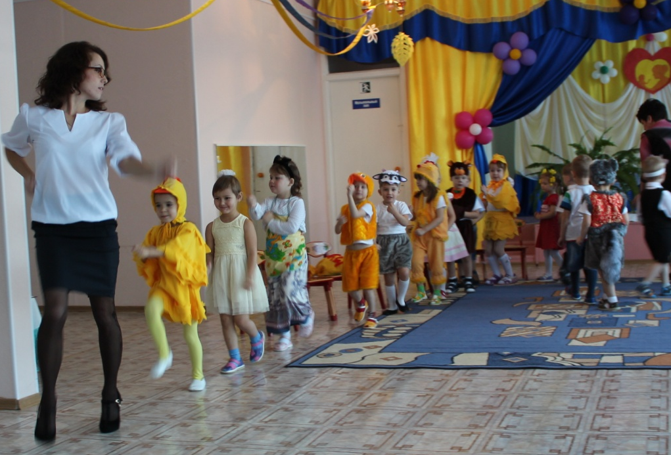
(Появляется сказочница)
Сказочница:
Здравствуйте, Как быстро вы добрались ко мне!
Может вы мне песню про это споете.
(дети исполняю песню «Паровозик»)

Мои друзья, Я к вам в гости пришла.
Всех вас рада видеть я.
Сказочница зовут меня.
Хочу вам сказку рассказать,
И пора ее начать.
(Звучит сказочная музыка, выходит девочка Даша)
Сказочница:
Время праздника настало
Девочка Даша всем сказала.
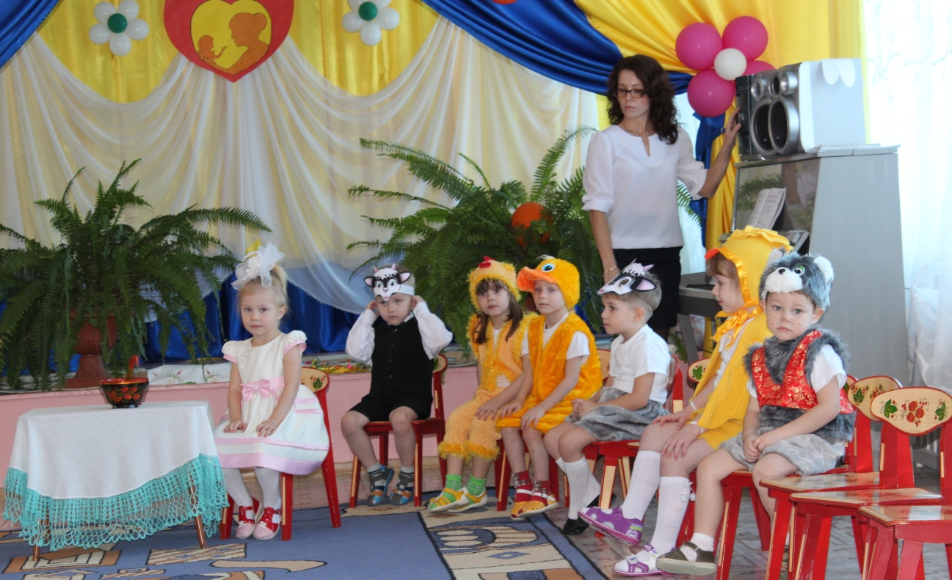

Даша:
Решила всех я угостить,
Пирогами накормить.
Муки мало у меня,
Вдруг всем не хватит пирога.
Сказочница:
А вот и курочка идет
Что-то девочке несет.
А за ней цыплятки
Малые ребятки.
( Под музыку выходит курочка, в корзинке мука, звучит песня «Курочка с цыплятами…», танцуют.)
Курочка:
Здравствуй Дашенька, возьми.
Принесла тебе муки.
Постарайся, испеки,
В гости всех ты пригласи.
(Цыплятки стоят рядом)
Даша: Спасибо.
(Ставит корзину с мукой на стол)
Сказочница:
А вот и козочка идет.
Что-то девочке несет.
(Под музыку «Рожки и копытца» выходит коза с корзинкой)
Коза:
Дашенька, вот для тебя,
Принесла я молока.
Вот и маслице, возьми.
Постарайся, испеки.
Даша: Спасибо.
( Ставит крынку с молоком на стол.)
Коза:
Ну, а где мои козлятки,
Где веселые ребятки.
Выходите погулять,
Выходите поиграть.
(Танец козлят. После танца садятся на стулья.)
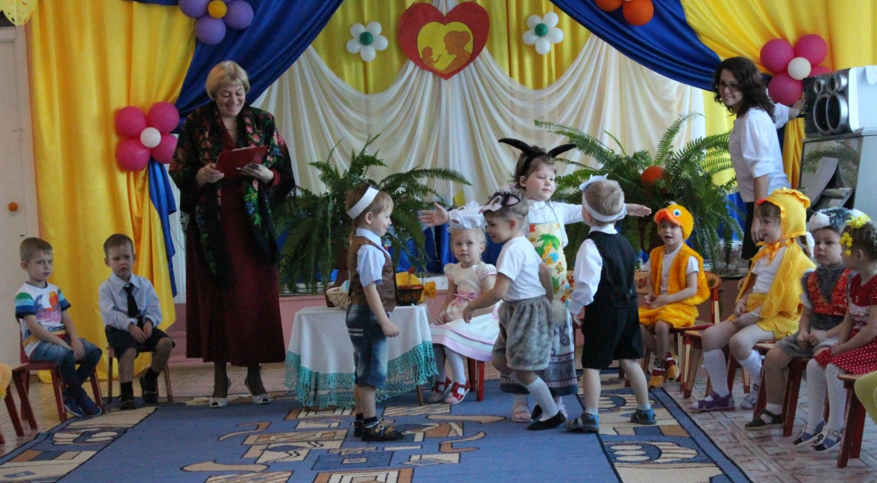
Сказочница:
Ребята, а из чего же Дашенька начинку для пирога сделает?
(слышен храп медведя)
Кажется кто- то храпит! Слышите?
Проводится игра «Уж ты Мишенька, медведь»
В конце игры медведь просыпается.
-А вот и Мишенька идет,
Что-то девочке несет.
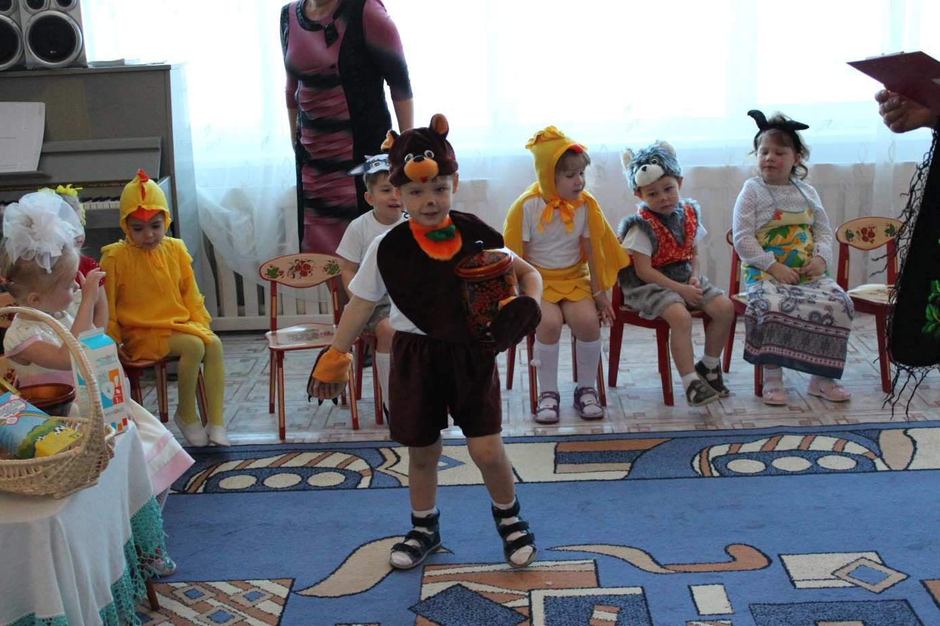

Медведь:
Постарался, принес я
Варенье вкусное для пирога.
Ты побольше испеки,
В гости всех ты пригласи.
Даша: Спасибо.
(Ставит Варенье на стол.).
Сказочница:
Варенье девочка взяла.
И пирог свой печь пошла.
Смотрите, кот сюда идет,
Ничего он не несет.
(Под музыку «Важный кот» выходит кот, мурлычет, разбрасывает снежные клубочки)
Кот:
Мяу, здесь пирог пекут?
Здесь меня, наверно ждут.
Весь пирог я съесть смогу.
Очень пироги люблю.
Съем все сам, съем все сам,
Никому пирог не дам.
Все вместе:
Котик, котик ай-ай-ай,
Ты нас всех не обижай.
С друзьями надо поделиться,
Жадным быть ведь не годится.
Ай- ай- ай (все грозят ему).
Кот:
Мяу, простите вы меня,
Жадничать не буду я.
Сказочница: Посмотрите, ребята, какой беспорядок устроил кот. Поможем Дашеньке навести порядок!
(Игра со снежками. Дети берут по одному клубочку и под музыку двигаются по залу, с окончанием музыки кладут клубки в корзинку.)

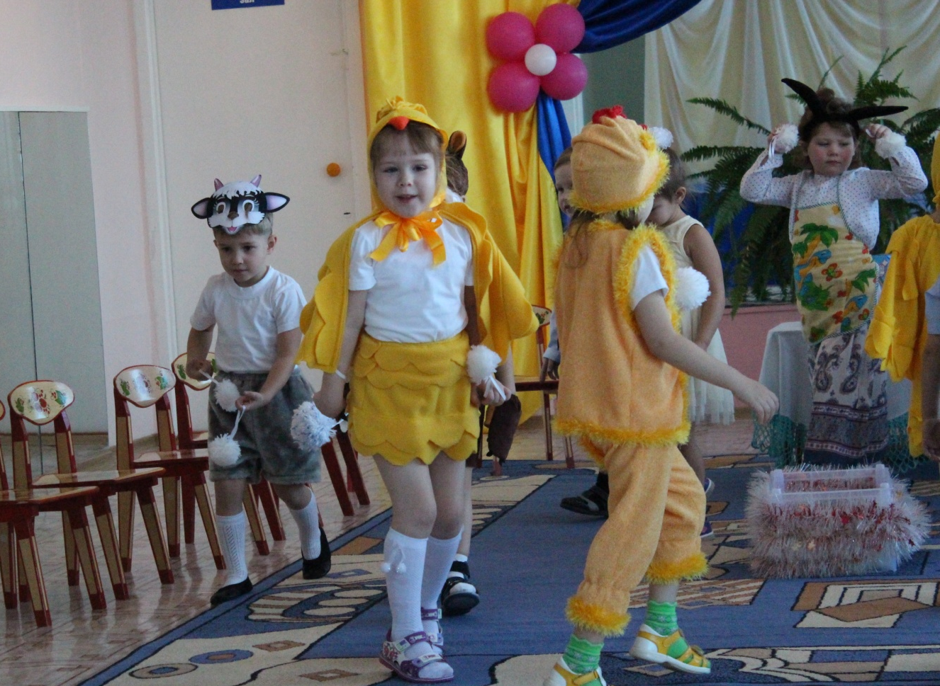
Сказочница: Ну, вот. Теперь порядок. И запомните ребята:
Угощаться надо вместе.
Вместе это интересней.
Кукла Даша:
Вот пирог я принесла,
Он готов у меня.
(Выносит пирог)
Сказочница:
Всех гостей надо звать,
Пирогом угощать.
Приходите в гости к нам.
Все: Рады, рады мы гостям.
Коза:
А я Коза принесла для вас молока.
Пейте на здоровье!
Сказочница:
А на радости друзья,
Танцевать пришла пора.
(Танец «Утят». Танцуют герои и гости. После танца все дети садятся на свои места.)
Сказочница:
Сказка кончилась моя.
Роли для вас играли:… ( дети встают со стульев после того как их назвали.)
До свидания, друзья!
(дети проходят в группу и пьют чай с пирогом)
Используемая литература:

- ОТ РОЖДЕНИЯ ДО ШКОЛЫ. Примерная общеобразовательная программа дошкольного образования (пилотный вариант) / Под ред. Н. Е. Вераксы, Т. С. Комаровой, М. А. Васильевой. — М.: МОЗАИКА СИНТЕЗ, 2014. — 368 с.
- Время праздника: Сборник сценариев и праздников/ Сост. Г.В. Кузнецова. М.: - Обруч, 2011.

